# 1226

## 1.AI大模型对我国劳动力市场潜在影响研究2024

2023年7月，北京大学国家发展研究院与智联招聘联合发布了

《AI大模型对我国劳动力市场潜在影响研究》，

基于智联招聘平台大数据，

构建不同职业的“大语言模型影响指数”，反映其易受大模型技术影响的程度。

今年，课题组在此基础上，

继续发布《AI大模型对我国劳动力市场潜在影响研究：2024》。

观察大模型技术发展带来的招聘需求变化，

包括跟大模型直接相关的岗位，

以及劳动力市场上的其他岗位。

并从地域层面，

评估各城市AI产业发展水平，

及其劳动力市场受大模型技术影响的程度。

希望为市场各方了解大模型影响进而积极应对提供参考。

课题组成员

北京大学国家发展研究院

胡佳胤、于航、王安琪、李泓孛

北京大学公共治理研究所

刘伦、翁宗源

智联招聘

李强、王一新、李小丽、李玉昭

## 00 核心发现

一、AI技术的发展，带来的AI人才需求变化

大模型、自动驾驶相关岗位招聘需求增加，自然语言处理岗位量翻倍

大模型相关岗位招聘薪资上涨，自然语言处理岗位薪资同比增11%

大模型相关岗位对学历、经验的要求提高，四成要求硕博学历

编程语言、机器学习框架、神经网络是大模型人才必备技能

二、大模型技术的应用，对企业招聘的影响

编辑/翻译工作最易受大模型影响，研发岗位的招聘更快做出调整

“大语言模型影响指数”高的职业，招聘占比下降，供给端调整略显滞后

“大语言模型影响指数”高的职业，招聘要求提高

大模型技术影响的职业，与远程办公类职业重合度较高

三、AI技术发展和影响的地域差异

一线城市、省会城市的人工智能发展水平更高

中西部省会城市的劳动力市场结构更易受大模型影响

## 01 AI技术的发展，带来的AI人才需求变化

大模型、自动驾驶相关岗位招聘需求增加，自然语言处理岗位量翻倍

近两年，国内人工智能技术的发展突飞猛进，

大语言模型、机器人、自动驾驶等领域的创新成果备受瞩目。

文心一言、通义千问、Kimi等大模型工具，

日益广泛地应用于智能客服、内容创作和语言翻译等场景。

人形机器人在家庭服务、医疗辅助、工业制造等领域的应用逐渐增多，

它们通过集成先进的AI算法，能够执行更加复杂和精细的任务。

“萝卜快跑”更是引起了大众对自动驾驶技术发展的关注。

这些AI技术的发展，带动相关人才的招聘需求。

智联招聘数据显示，2024年上半年，招聘职位数同比增速前五的人工智能职业，

包括大语言模型方面的自然语言处理（111%）、

深度学习（61%）岗位，

机器人方面的机器人算法岗位（76%），

自动驾驶方面的智能驾驶系统工程师（49%）、

导航算法（47%）。

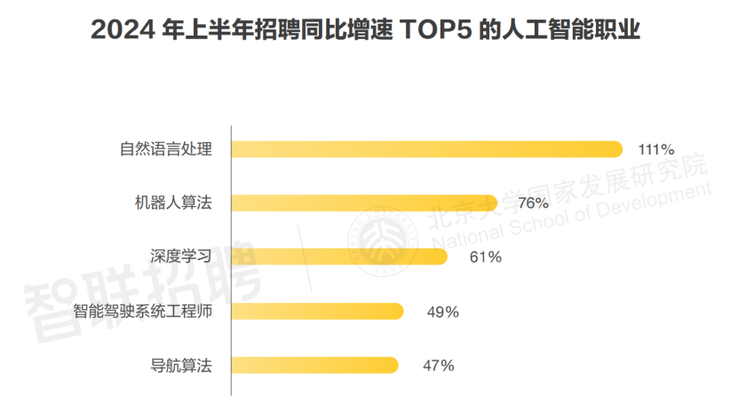

大模型相关岗位招聘薪资上涨，自然语言处理岗位薪资同比增11%

聚焦本报告关注的大模型技术，

观察自然语言处理、深度学习岗位的招聘薪酬水平。

2024年上半年，两个岗位的平均招聘月薪分别为24007元、26279元，

位列人工智能相关岗位前列，

招聘月薪同比增速分别为11%、2%，

增幅领先。

一方面，大模型技术作为未来人工智能发展的重要方向，吸引大量企业资本涌入，

企业为保持竞争，愿意投入更多资金来吸引、培育专业技术人才。

另一方面，大模型相关岗位的专业技能要求较高，

符合条件的人才相对稀缺，企业通过高薪来争夺人才。



大模型相关岗位对学历、经验的要求提高，四成要求硕博学历

从招聘要求看，大模型相关岗位对求职者的学历和经验要求均较高，

且在进一步提高。

学历方面，今年上半年，自然语言处理岗位中，

要求硕博学历的占比为35.8%，比去年同期提高5.5个百分点；

要求本科学历的占比为56.3%，比去年同期上升12.6个百分点。

深度学习岗位中，要求硕博学历的占比为45.5%，比去年同期提高1.5个百分点；

要求本科学历的占比为50.7%，与去年同期持平。



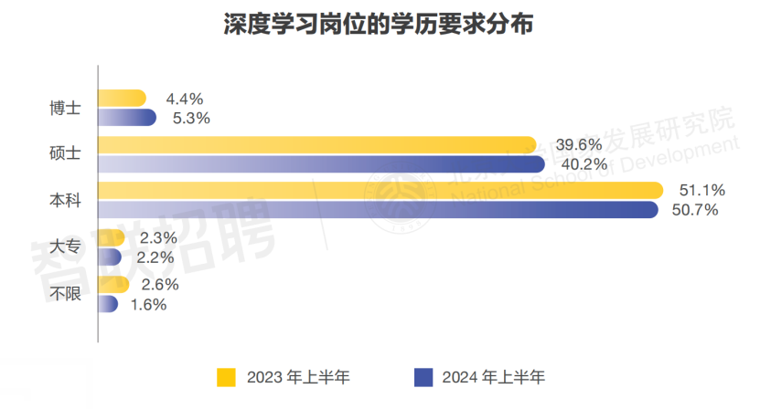

经验方面，今年上半年，自然语言处理岗位中，

要求3-5年经验的占比33.8%，比去年同期提高2个百分点；

要求5年以上经验的占比14.1%，比去年提高3个百分点。

深度学习岗位中，

要求3-5年经验的占比34%，比去年同期提高3个百分点；

要求5年以上经验的占比12.7%，与去年同期持平。

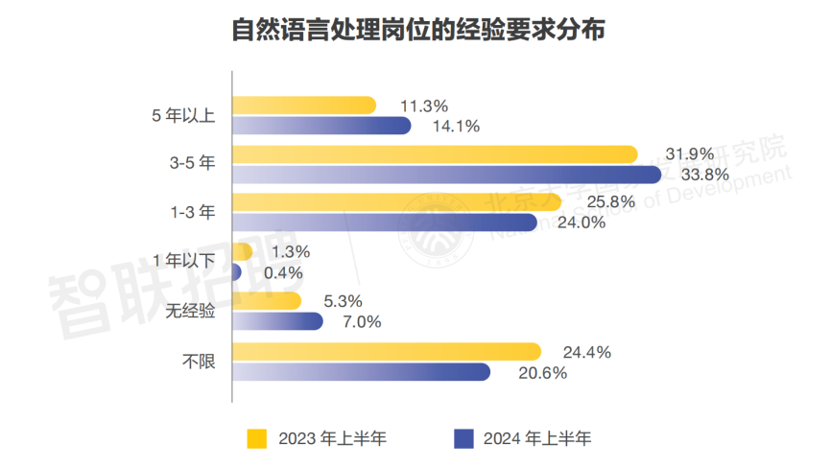

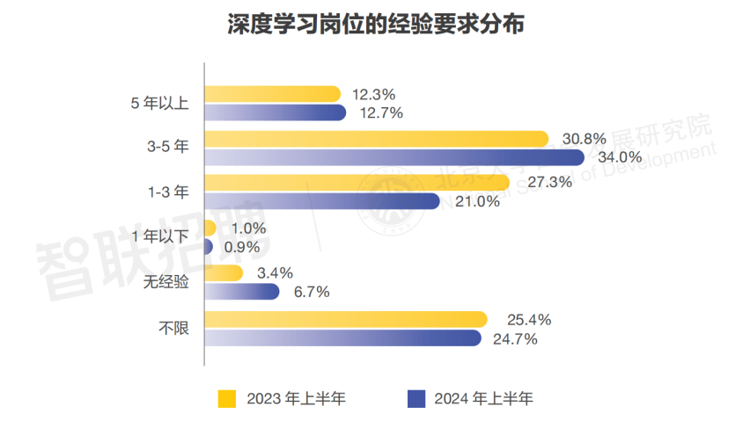

大语言模型相关岗位涉及编程、建模、算法优化等多个方面的工作内容，

专业技术门槛较高，

因此岗位的学历要求较高。

同时企业往往需要人才进行算法创新和模型研发，

从而推进大模型在各个业务场景落地，

这需要人才具有较为丰富的实战经验，

因此岗位的工作经验要求较高。

**编程语言、机器学习框架、神经网络是大模型人才必备技能**

从技能要求看，今年上半年，自然语言处理岗位中，

Python、C/C++、Java等编程语言要求位列第一、四、五位，

PyTorch、TensorFlow两大机器学习框架/工具位列第二、三位。

CNN、DNN、RNN等神经网络也位列前十。

可见，基本编程语言、机器学习框架、神经网络是自然语言处理岗位的必备技能。

深度学习岗位中，技能要求TOP10与自然语言处理岗位类似，

包括Python、C/C++、Java等编程语言，

PyTorch、TensorFlow、Transformer、Caffe等机器学习/深度学习框架，

以及ANN、DNN等神经网络。





## 02大模型技术的应用，对企业招聘的影响

编辑/翻译工作最易受大模型影响，研发岗位的招聘更快做出调整

我们沿用去年《AI大模型对我国劳动力市场潜在影响研究》报告中

测算“大语言模型影响指数”的方式

1. 输出一套职业大类的“大语言模型影响指数”，

并观察其在以ChatGPT为代表的大语言模型

出现前的2022年和出现后的2023年、2024年的变化。

横向比较来看，

2022年，

编辑/翻译、

客服/运营、

销售/商务拓展、

金融/保险服务、

市场/品牌/公关

的“大语言模型影响指数”位列前五，均高于0.73；

软件/硬件研发、

运维/测试、

人事/行政/财务/法务、

教育/培训/科研、

视觉/交互/设计位列前十，指数均高于0.6；

生产制造、物流/采购/供应链、生活服务的指数最低，均在0.4以下。

可见，大语言模型技术对白领岗位影响较大，对蓝领岗位影响较小。

从变化来看，

2024年，

编辑/翻译、

人事/行政/财务/法务

的“大语言模型影响指数”分别为0.89、0.68，

比2022年分别上升0.09、0.04；

客服/运营、软件/硬件研发的指数分别为0.75、0.65，

比2022年分别下降0.04、0.07。

后者指数下降，说明其职业内部易受大模型影响的工作内容在减少，

一定程度反映出该职业招聘针对大模型技术的调整更迅速。

分析背后原因，研发、运营常见于互联网行业，

而互联网是处在技术发展前沿、不断创新变化的行业，

因此对于大模型技术的接受和应用也更快，在相关岗位的招聘上更快做出调整。



**“大语言模型影响指数”高的职业，招聘占比下降，供给端调整略显滞后**

观察各职业招聘规模变化与“大语言模型影响指数”的关系。

发现它们呈负相关关系，即“大语言模型影响指数”越高的职业，

其2022-2024年间招聘量占比下降的幅度越大。

如指数较高的客服/运营、销售/商务拓展，

2024年上半年的岗位数量占比分别较2022年下降2个、5个百分点以上；

软件/硬件研发、运维/测试、人事/行政/财务/法务也下降1个百分点以上。

这些职业招聘占比的下降，

可能是受到产业结构调整、

大模型技术等多重因素影响。



观察各职业收到的投递人数占比变化与“大语言模型影响指数”的关系，

发现也呈负相关关系。

“大语言模型影响指数”高的职业，收到的投递人数占比下降。

值得注意的是，

软件/硬件研发、运维/测试这两个职业的“大语言模型影响指数”较高，

2024年上半年较2022年的招聘职位占比下降，

但是投递人数占比均升高0.5个百分点左右。

这体现出在技术发展和劳动力市场结构调整过程中，供给端存在一定滞后性。

这种滞后性一方面由于劳动力从接受教育到获得技能

进入劳动力市场需要一定时间，

并且对于已经就业的劳动者，转换职业也需要培训成本，

当市场需求发生变化时，劳动力供给不能立即做出反应；

另一方面，劳动者可能无法及时获得关于市场变化的准确信息，

或者对市场趋势的判断存在误差。

及时了解劳动力市场动态并调整自身职业规划，对于求职者来说至关重要。



“大语言模型影响指数”高的职业，招聘要求提高

分析各职业招聘学历要求变化与“大语言模型影响指数”的关系，

发现呈正相关关系。即“大语言模型影响指数”越高的职业，

其2022-2024年间学历要求提高得越多。

如编辑/翻译、客服/运营、销售/商务拓展、市场/品牌/公关、

软件/硬件研发等指数较高的职业，

2024年上半年要求本科以上学历的职位比例，均较2022年提高1-4个百分点。



经验要求也呈现相同的特征。

“大语言模型影响指数”越高的职业，

其2022-2024年间经验要求提高得越多。

如销售/商务拓展、市场/品牌/公关、客服/运营，

2024年上半年要求3年以上工作经验的比例，

分别较2022年提高7个、5个、3个百分点。

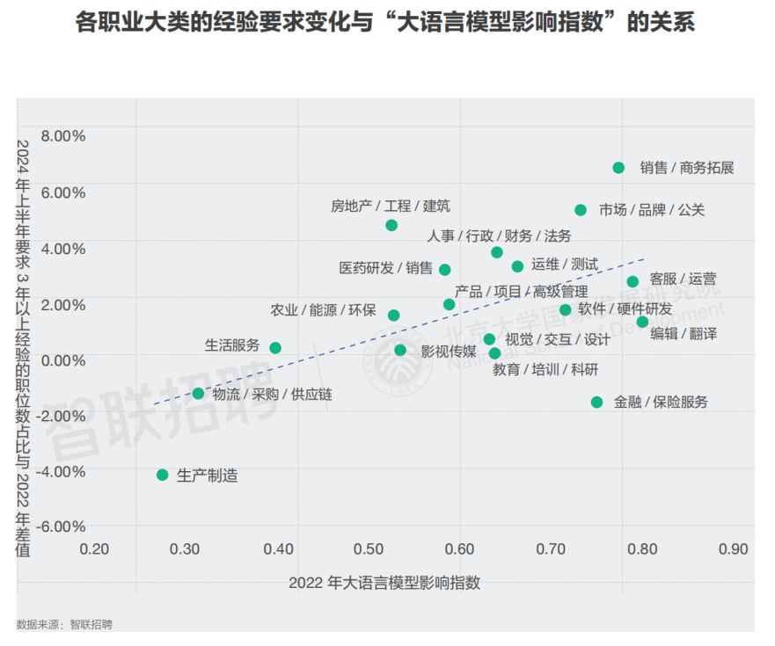

受大模型影响较大的职业，普遍提高了招聘要求。

一方面，这些职业中的一部分基础工作内容可以用大模型工具替代，

因此未来需要的人员减少，但是对人员的能力要求提高，

需要他们能够熟练使用AI工具，通过AI工具提高工作效率。

另一方面，这些职业仍需要一些大模型工具无法替代的技能，

如创造力、沟通能力、组织协调能力等，

这些对于求职者来说也是基础业务能力之外更高阶的要求，

需要更高的认知能力和更丰富的经验。

**大模型技术影响的职业，与远程办公类职业重合度较高**

报告将“大语言模型影响指数”与“远程办公指数”2进行相关分析。

可以看出，两者的相关度比较高。

能够远程办公的职业，往往也具备数字化程度高、注重书面沟通、专业知识性强等特征，而这恰恰也与大模型的优势相重合，

因而可能受大模型的影响较大。

一方面，大模型可以承担许多日常任务，

如数据录入、报告生成和简单的分析工作，

可能会替代一些低技能或重复性工作的职位。

另一方面，大模型又可以为远程的工作提供即时帮助，

提高远程办公的生产效率。

因此，大模型技术影响的职业，与远程办公类职业重合度较高。

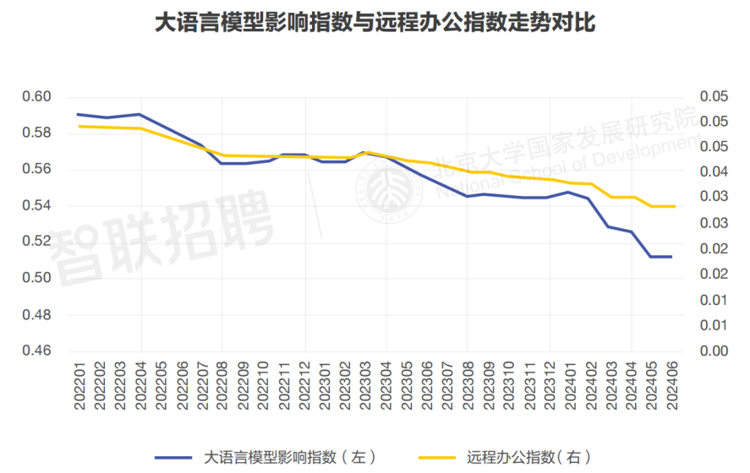

## ****03 AI技术发展和影响的地域差异****

**一线城市、省会城市的人工智能发展水平更高**

为分析国内各城市人工智能产业发展的基础和水平，

我们尝试构建“人工智能发展指数”，

从产业基础（人工智能职位数在全国占比3）、

技术创新（人工智能相关专利数量4）、

人才供给（人工智能求职人数在全国占比5）、

人才培养（开设人工智能专业的院校数量6）

4个维度进行评估。

其中，产业基础反映一个城市人工智能产业的规模现状，

报告采用各城市招聘人工智能岗位的数量作为衡量指标。

技术创新是人工智能产业发展的核心动力，

人工智能相关专利申请数量是各城市技术创新能力的最直接体现。

人工智能产业的发展离不开人才的支持，

报告通过各城市人工智能岗位收到的投递人数来反映其人才供给情况。

除了现有的人才供给，城市在人工智能领域的人才培养能力同样重要。

良好的人才培养机制能够确保城市人工智能产业拥有源源不断的新鲜血液。

开设人工智能专业的高校数量，则是城市在人才培养方面能力的重要体现。

结合以上4个维度，

我们对全国296个地级市以上城市的人工智能产业发展水平进行评估，

得出各城市的“人工智能发展指数”。

排名前30的城市主要集中在一线城市和省会城市，

同时还包括一些东部沿海经济发达的城市。

具体而言，排名前十的城市依次为

北京、深圳、上海、广州、杭州、南京、成都、武汉、苏州和西安。

北京在产业基础、技术创新、人才供给、人才培养方面都位列第一，

在发展人工智能方面具有得天独厚的优势。

2024年上半年，北京市招聘的人工智能相关岗位数量占全国的19.1%，

人工智能岗位收到的投递人数占全国14.3%，均居全国首位。

此外，北京拥有全国最多的人工智能专利数量、高校数量。

作为中国的科技创新中心，北京拥有众多科研机构和企业，

它们在人工智能技术的研究与开发上投入巨大，

推动大量创新成果的产生和专利的申请。

同时，北京汇聚了中国顶尖的高等教育资源，

在人工智能相关专业人才培养上极具优势。

深圳、上海位列第二、第三，

其人工智能岗位数量、求职人数、相关专利申请数量，

均位列全国的第二、第三位，

在产业基础、技术创新、人才供给方面的优势突出。

杭州位居第五，

在专利创新方面表现突出。

2023年，杭州人工智能相关的专利申请数量超8千个，位居全国第四。

杭州以其开放的创新环境、活跃的创业氛围和强大的产业基础，

吸引了大量科技企业和研发机构集聚。

同时，杭州市政府高度重视知识产权保护，

为创新企业提供了良好的政策支持和法律环境，

进一步激发了企业的创新活力。

杭州的高校和研究机构

也在人工智能的基础研究和应用研究上取得了显著成就，

为专利创新提供了源源不断的智力支持。

杭州的人工智能企业在

机器学习、计算机视觉、自然语言处理等关键技术领域取得了一系列创新成果。

武汉位列第八，拥有仅次于北京的高校数量。

根据《2024全国普通高校人工智能专业教育教学综合实力排行榜》，

武汉开设人工智能专业的院校共21所，

位居全国第二。武汉作为中国中部地区的教育重镇，

以其丰富的高等教育资源和强大的科研实力，

在人工智能领域展现出显著的资源优势。

近几年，武汉在新一轮的人工智能产业布局中展现出前瞻性，

进入了快速成长期。

国家和地方政府陆续出台了一系列支持人工智能发展的政策，

鼓励高校设立相关专业，培养人工智能人才。

例如，《湖北省新一代人工智能发展总体规划（2020-2030年）》指出：

引导和鼓励高校设立人工智能相关学科专业，

支持高校人工智能学科建设。

2020年9月，国家科技部正式批复

《武汉市建设国家新一代人工智能创新发展试验区方案》，

支持武汉市建设国家新一代人工智能创新发展试验区。

此前获批的试验区中，并没有出现中部城市，武汉的突围填补了这一空白。

随着武汉多维度铺开人工智能产业布局

，地区营造出了创新的环境，对人才具有很强的吸引力。

此外，广州、西安、济南、郑州、长春等

省会城市也在高校数量方面也表现出较大优势。

苏州、无锡、东莞等东部沿海非省会城市，

则主要依靠人工智能岗位和人才供给排名靠前。

各大城市根据自身的产业基础、人才优势和政策导向，

通过政策扶持、资金投入、产业园区建设、人才培养等多种措施，

推动人工智能产业的快速发展。

这些城市的竞争和合作，

共同推动了中国人工智能产业的整体进步和国际竞争力的提升。

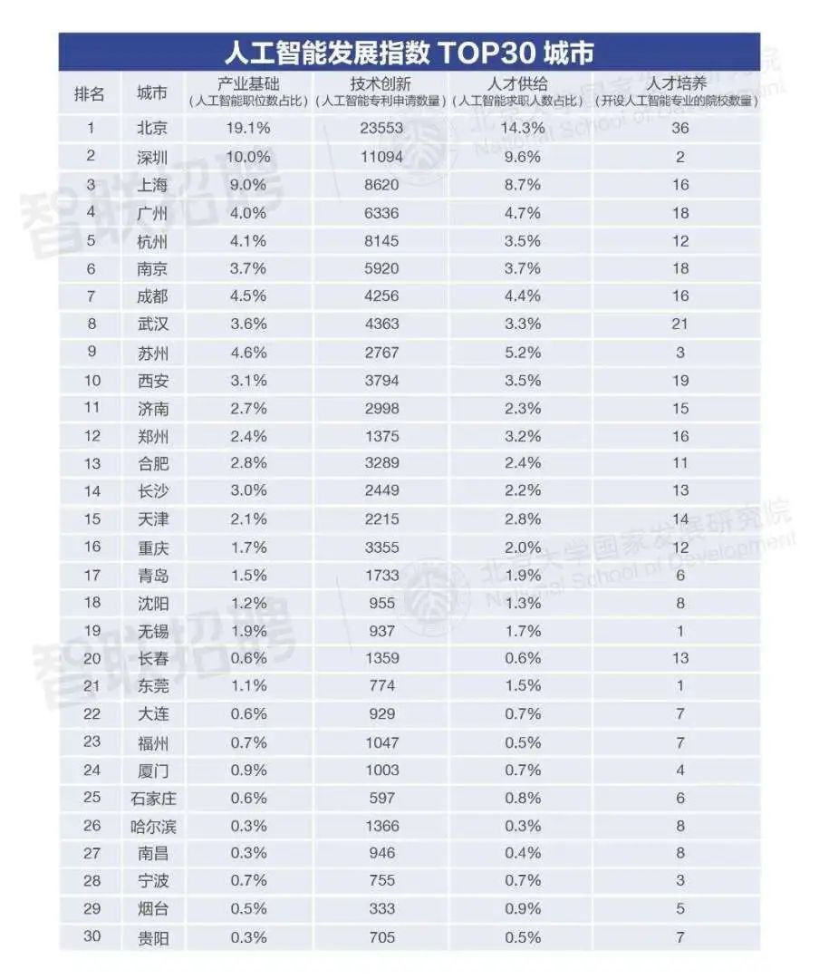

**中西部省会城市的劳动力市场结构更易受大模型影响**

为评估大语言模型技术对各城市劳动力市场的潜在影响程度，我们在职业“大语言模型影响指数”的基础上，将城市中各类职业的招聘岗位数量占全国各职业招聘总数的比例作为权重，加权计算得出该城市的“大语言模型影响指数”。下图为各城市2024年“大语言模型影响指数”的分布。可以发现，指数较高的地区主要包括在东部沿海城市和中西部省会城市。这些城市的经济体量和招聘岗位量全国领先，因此权重较高。同时，它们的产业和岗位结构中，与人工智能相关、受大模型技术影响大的比例也更高。

将主要城市的“大语言模型影响指数”与“人工智能发展指数”排名进行对比，我们发现成都、郑州、西安等地的“大语言模型影响指数”排名高于其“人工智能发展指数”排名。它们作为中西部的重要省会城市，凭借区域辐射能力和服务业发展水平，承接很多企业的销售和运营中心，因此销售、运营相关的岗位比例较高，带动“大语言模型影响指数”也较高。而苏州等地制造业发达，生产制造、物流/采购/供应链类岗位比例较高，因此“大语言模型影响指数”相对低，排名低于其“人工智能发展指数”。

可见，一线城市、省会城市、东部沿海城市的经济发展水平高，人工智能产业基础好，同时，劳动力市场中易受大模型技术影响的岗位也更多。而相对于制造业发达的东部沿海城市，服务业比重较高的一些中西部省会城市，更需要注意大模型技术给劳动力市场带来的影响。应积极拥抱和应用大模型等AI技术，促进产业转型升级，提高劳动生产率，创造更多高质量就业岗位。

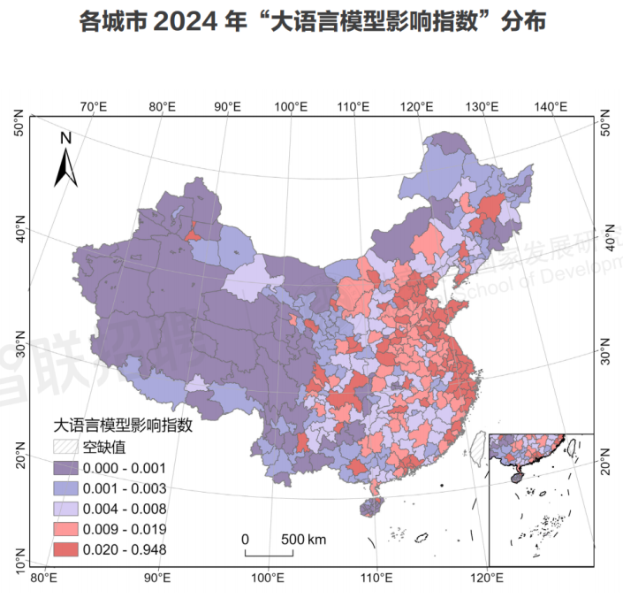

随着国内人工智能技术的飞速发展，我们正在见证一个技术革新的新时代。

大语言模型等AI技术的突破，一方面推动了相关技术人才需求的增长，

另一方面也给劳动力市场带来了挑战。

这要求劳动力市场参与者不断适应和提升自身能力，以应对技术变革带来的影响。

从地域角度来看，一线城市、省会城市以及东部沿海城市在人工智能产业的发展上处于领先地位，这些地区的劳动力市场也更易受到大模型技术的影响。面对这样的趋势，这些城市需要采取积极措施，如加强人才培养、优化产业结构、推动技术创新等，以确保劳动力市场的稳定和可持续发展。

总之，人工智能技术的快速发展既是机遇也是挑战。

不论企业还是个人，都需要认识到技术进步带来的积极影响，

并准备好应对由此引发的各项变化，通过不断学习、创新和适应，确保在人工智能时代中抓住机遇，实现共同繁荣。

3智联招聘平台2024年上半年数据。

4根据《战略性新兴产业分类与国际专利分类参照关系表（2021）（试行）》中人工智能相关的专利分类号，在incopat专利数据库中检索各城市2023年人工智能相关的专利申请数量。

5智联招聘平台2024年上半年数据。

6根据华算人工智能研究院和全国高校人工智能与大数据创新联盟发布的《2024全国普通高校人工智能专业教育教学综合实力排行榜》，整理各城市开设人工智能专业的院校数量。

参考文献：

1. 北京大学国家发展研究院课题组（课题组成员：张丹丹、于航、李力行、胡佳胤、莫怡青、李泓孛），2023：《中国人工智能技术暴露度的测算及其对劳动需求的影响：基于大语言模型的新证据》，工作论文。

2. Jiayin Hu, Lun Liu, Anqi Wang, and Zongyuan Weng. 2024. Impact of GenAI on Urban Labor Market. Working paper.

## Refer

[1] AI大模型对我国劳动力市场潜在影响研究2024 https://news.qq.com/rain/a/20241008A08B4O00